Ficha semana 19 Educación Física y Salud
Objetivo de Aprendizaje
Nombre del Estudiante |  |  | Curso: 4°básico
Nombre del Estudiante |  |  | Fecha 17-21 Agosto 2020
Unidad: 2 | “Demostrando mis capacidades”
O.A.(s): | OA 9 Hábitos de higiene, posturales y vida saludable  OA 11 Practicar actividades físicas, demostrando comportamientos seguros: realizar un calentamiento adecuado, leer, escuchar y seguir instrucciones, utilizar implementos bajo supervisión.
Docente: | Cynthia Smith | Asignatura: | Educación Física y Salud
Guía de Trabajo

Objetivo de hoy: Realizar rutinas básicas de higiene al término de la sesión de clases: ducharse y cambiarse de ropa después de la práctica del ejercicio físico. Demostrar adquisición hábitos de alimentación saludable.

I.- Inicio de la clase. Calentamiento: Preparar al cuerpo, para una actividad física de intensidad moderada a vigorosa, disminuyendo la probabilidad de una lesión y optimizando el rendimiento de su organismo. El calentamiento debe incluir 4 actividades obligatorias, tal y como ha sido en todas las fichas recibidas. Las actividades son las siguientes:
I.1 Ejercicios de respiración: De pie, Inhalar por la nariz, y exhalar por la boca lentamente, acompañando esta acción con los brazos, se elevan al inspirar y se bajan al espirar.
I.2 Movilidad articular: Mover las articulaciones, en todas las formas posibles naturales. La articulación es donde se unen dos huesos, ejemplo: muñeca, codo, hombro, etc.
I.3 Estiramiento o Elongaciones: Prepara músculos y tendones para las actividades mas intensas. Mientras más estiran más elásticos se vuelven nuestros músculos y tendones.
I.4 Activación Corporal: Ejercicios dinámicos para activación general del cuerpo. Por ejemplo: trotar en el lugar, saltar abriendo y cerrando piernas, talones a los glúteos, rodillas arriba (skipping). Desplazamientos con trote suave, aumentando la velocidad.
Actividad Final del calentamiento: Para activar el cuerpo vas a saltar separando y juntando piernas y brazos, es decir, vas a realizar Jumping Jack, durante 20 segundos, descansarás 10 segundos , repites 20 segundos de jumping Jack. Son 4 veces saltar 20 segundos.

Salto Estrella Jumping Jack

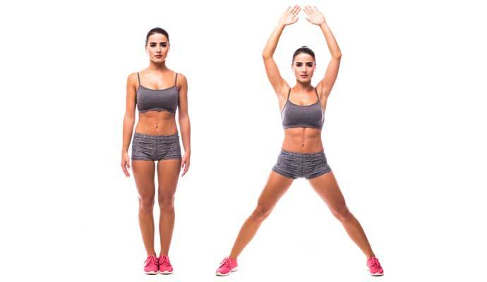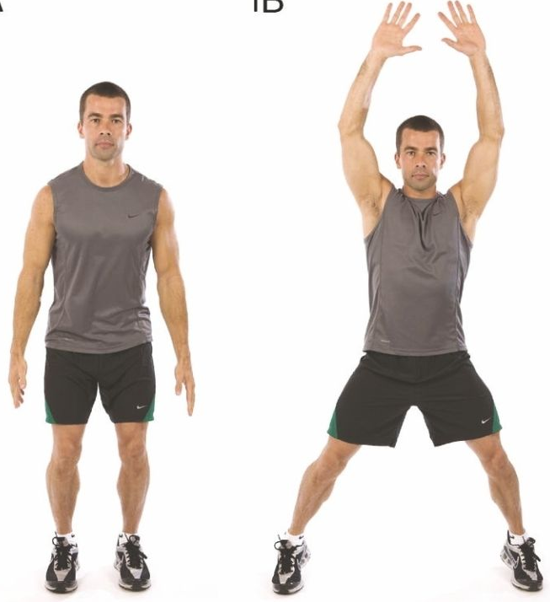

Semana 19 Ed. Física 4° básico

II Desarrollo de la clase: Hoy reflexionaremos sobre la importancia de la higiene, no sólo física, sino también de nuestro entorno, de nuestro cuerpo y mente.
La higiene, la alimentación saludable y el cuidado corporal son hábitos esenciales para la práctica segura de la actividad física, por lo que están presentes en nuestra vida siempre.
Al finalizar este año , ustedes deben demostrar la adquisición de hábitos de higiene, posturales y de vida saludable, como utilizar protección solar, lavarse y cambiarse de ropa después de la clase, y siempre después de realizar actividad física o jugar, si han transpirado deben hacerlo, también hidratarse con agua, comer una colación saludable después de la práctica de actividad física.

7 Hábitos de higiene personal imprescindibles para nuestros hijos

-Tener sus propios útiles de aseo personal.
-Lavarse las manos y las uñas.
-Tomar una ducha o baño diario.
-Cuidar correctamente el cabello.
-Cepillarse los dientes tras cada comida.
-Mantener la higiene en el WC.

También debemos mantener nuestro cuerpo sano, entregándole alimentos nutritivos y saludables. Hay una frase muy interesante: “Somos lo que comemos”

I. Según los conocimientos adquiridos durante toda tu vida, tanto en la escuela como en tu casa, responde:
- ¿qué alimentos son saludables y beneficiosos para el cuerpo?

- ¿qué alimentos no son saludables, en qué nos pueden afectar?

- ¿qué nos podría pasar si no tomamos agua?

- ¿cuál es la mejor manera de hidratarse?

II. Sopa de letras. Busca las palabras que aparecen debajo
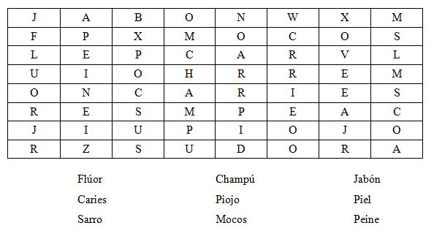

Semana 19 Ed. Física 4° básico

III. Cierre de la clase: De pie, realizar ejercicios de respiración. Inhalar y exhalar lentamente, subiendo los brazos al inspirar y bajado los brazos al exhalar. Realizar ejercicios de estiramientos generales.
Luego ordenan el lugar de trabajo. Aplican medidas de higiene, se lavan manos y cara, y se hidratan bebiendo agua.
Tarea.

Responde en la guía:
Realiza un listado de alimentos para una colación saludable y explica cómo aportan energía para la actividad física.

Encierra en un círculo la carita que refleja cómo te sentiste realizando esta guía.

Tía Cynthia Smith

